Đặc tả luồng sự kiện của các use case

|  |  |
| --- | --- |
| Nhóm:9 | Tên:Phùng Thị Trang |

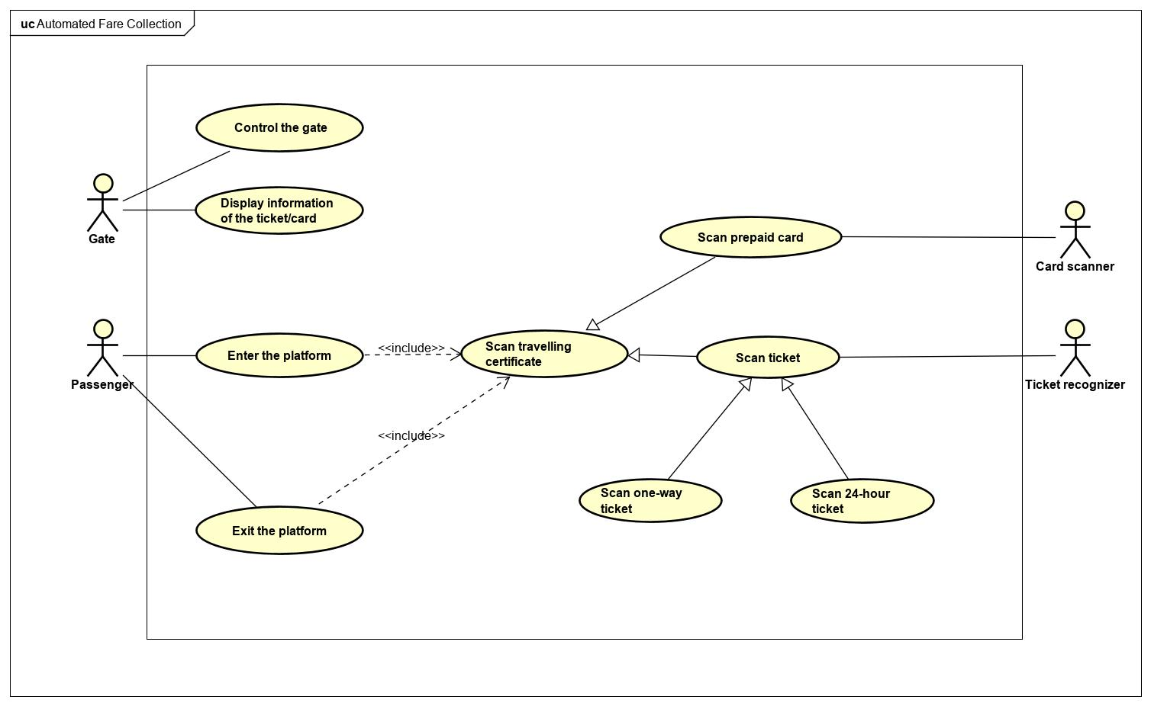

1. **Control the gate**
2. **Tác nhân:** Gate, Pasenger, System
3. **Mô tả:** Sau khi người dùng cho vé vào để kiểm tra thông qua hệ thống soát vé thì hệ thống sẽ phát lệnh cho cửa.
4. **Luồng sự kiện :**

|  |  |  |  |
| --- | --- | --- | --- |
| **Main flow of events** | No | Actor | Action |
| 1. | Passenger | Cho vé vào để kiểm tra |
| 2. | System | Kiểm tra thông tin  + Hợp lệ → luồng chính  + Không hợp lệ → luồng ngoại lệ 2a1 |
| 3. | System | Phát lệnh cho cửa mở |
|  | 4. | Gate | Mở cửa |
| **Alternative flow of events** | No | Actor | Action |
| 2a1. | System | Phát lệnh không mở cửa |
| 2a2. | Passenger | Tiến hành ra cửa mua vé trong trường hợp là vé giấy hoặc nạp thêm tiền vào card trong trường hợp dùng thẻ → quay lại kiểm tra vé . |

1. **Display information of the ticket/card**

**1. Tác nhân:** Gate, Pasenger, System

**2.Mô tả:** Sau khi người dùng cho vé vào để kiểm tra thông qua hệ thống soát vé thì hệ thống sẽ đưa ra tín hiện cho cửa để cửa tiến hành hiển thị thông tin .

**3. Luồng sự kiện :**

|  |  |  |  |
| --- | --- | --- | --- |
| **Main flow of events** | No | Actor | Action |
| 1. | Passenger | Cho vé vào để kiểm tra |
| 2. | System | Kiểm tra thông tin  + Hợp lệ → luồng chính  + Không hợp lệ → luồng ngoại lệ 2a1 |
| 3. | Gate | Hiển thị thông tin  + Vé: thông tin cơ bản của vé  +Card: thông tin cơ bản của card như id, số dư |
| **Alternative flow of events** | No | Actor | Action |
| 2a1. | Gate | Hiển thị thông tin  + Vé: vé không hợp lệ  + Card: Thẻ có lí do. |